МИНОБРНАУКИ РФ

Федеральное государственное бюджетное

образовательное учреждение высшего образования  
«Тульский государственный университет»

Институт прикладной математики и компьютерных наук  
Кафедра вычислительной техники

Отчёт по практической работе №2

«Методы решения нелинейных уравнений. Метод секущих»

по дисциплине «Численные методы»

Выполнил Проверил

Ст. гр. 220681 Доц. каф. ВТ

Шайхаттаров Д.В._____ Волошко А. Г.____

Тула 2020

# ЗАДАНИЕ НА РАБОТУ

Получить навык анализа и разработки программных средств для решения различных численных методов решения нелинейных алгебраических уравнений;

# МАТЕМАТИЧЕСКОЕ ОПИСАНИЕ МЕТОДА

Модифицированный метод Ньютона – это тот же метод Ньютона, но с постоянным значением производной. Метод Ньютона является одношаговым. Достоинства метода Ньютона состоят в его квадратичнойсходимости, возможности обобщения на случай систем уравнений, а также втом, что он является одношаговым.

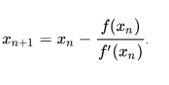

Рисунок 1 – Метод Ньютона

# ВХОДНЫЕ/ВЫХОДНЫЕ ДАННЫЕ

Входные данные: Начальное приближение  и погрешность.

Выходные данные: корень уравнения.

# АЛГОРИТМ РАСЧЕТА

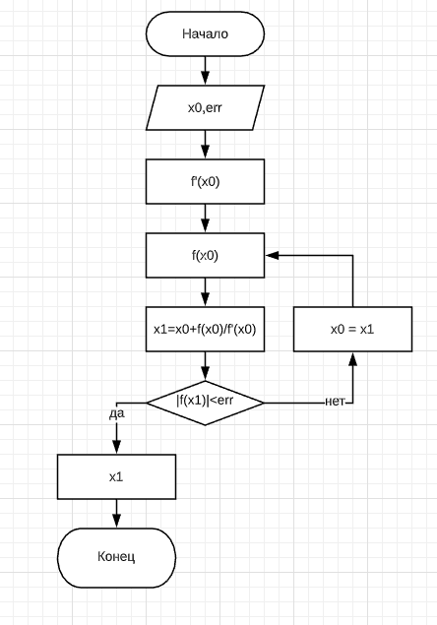

Рисунок 2 - Алгоритм подсчёта корня в модифицированнном методе Ньютона.

# ПРОГРАМНАЯ РЕАЛИЗАЦИЯ

Разработанное ПО получает начальные точки и точность в окне приложения.

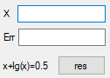

Рисунок 3 Окно приложения

private **void** button1_Click(object sender, EventArgs e)

{

**double** X = **double**.Parse(txtInner.Text);

**double** err = **double**.Parse(txtErr.Text);

Sol s = new Sol(err,X);

MessageBox.Show(s.sol(X).ToString());

}

public class Sol

{

**double** err;

**double** f0;

public Sol(**double** err, **double** X) {

**this**.err = err;

**this**.f0 = f1(X);

}

**double** f(**double** X)

{

**return** X + Math.Log10(X) - 0.5;

}

**double** f1(**double** X)

{

**return** 1 + (1 / (X * Math.Log(10)));

}

public **double** sol(**double** X)

{

**if** (Math.Abs(f(X)) < err)

**return** X;

**else**

**return** sol(X - f(X) / f0);

}

}

# ТЕСТИРОВАНИЕ

Были протестированы различные входные начальные точки и точности для заданной ф-ии

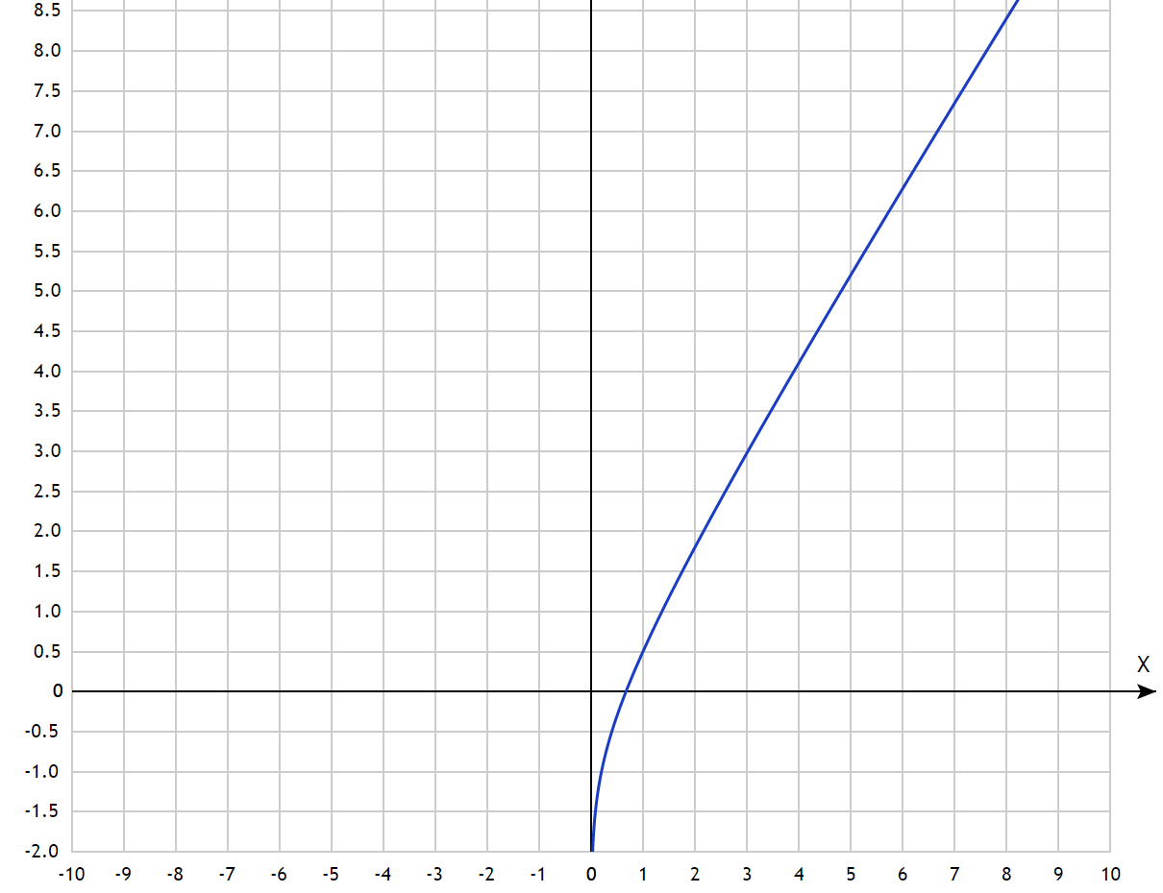

Рисунок 4 – f(x)= x+lg(x)-0.5

Тест 1. Входные данные 0,5 и точность 0.1

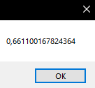

Тест 2. Входные данные 0,9 и точность 0.01

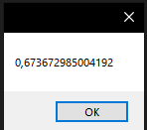

Тест 3. Входные данные 5 и точность 0.1

